# 《响应式布局》

# 响应式布局介绍

## 基本背景介绍

**PC互联网加速向移动端迁移**：《中国互联网络发展状况统计报告》

《报告》显示，截至2016年12月，我国网民规模达7.31亿，全年共计新增网民4299万人。互联网普及率为53.2%，较2015年底提升2.9个百分点。中国网民规模已经相当于欧洲人口总量。

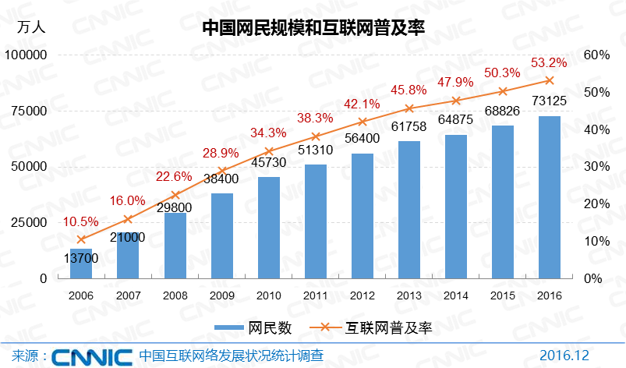

中国网民规模和互联网普及率

移动互联网发展依然是带动网民增长的首要因素。2016年，我国新增网民中使用手机上网的群体占比达到80.7%，较2015年增长9.2个百分点，使用台式电脑的网民占比下降16.5个百分点。同时，新增网民年龄呈现两极化趋势，19岁以下、40岁以上人群占比分别为45.8%和40.5%，互联网向低龄、高龄人群渗透明显。

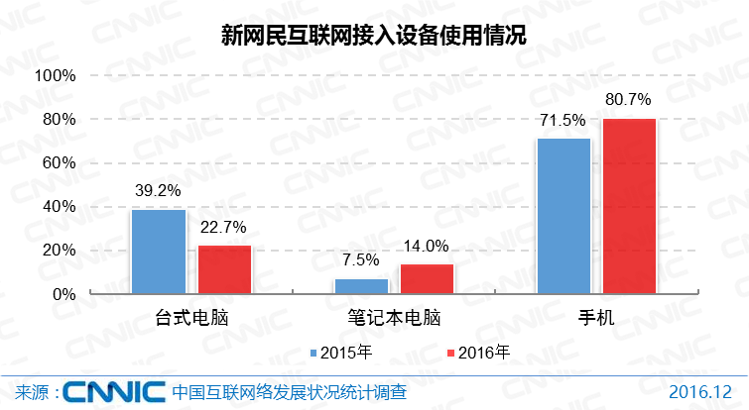

新网民互联网接入设备使用情况

截至2016年12月，我国手机网民规模达6.95亿，较2015年底增加7550万人。网民中使用手机上网人群的占比由2015年的90.1%提升至95.1%，提升5个百分点，网民手机上网比例在高基数基础上进一步攀升。

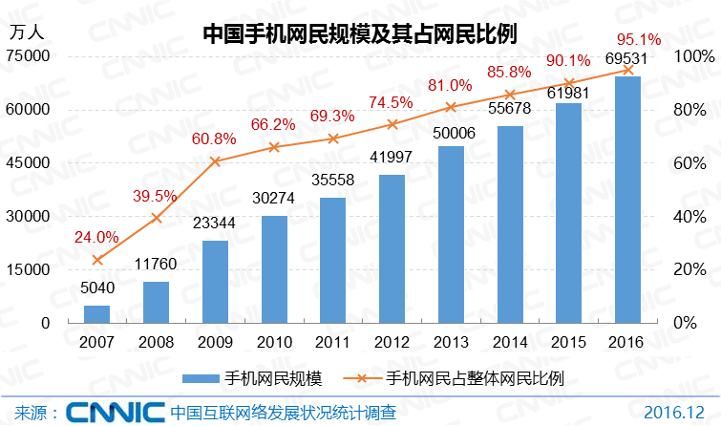

中国手机网民规模及其占网民比例

**移动端入口**：当用户希望通过手机来完成PC页的操作时，常见的是商家的运营微博，期文案足够吸引用户点击链接参加活动，如果该活动页没做响应式处理：页面体积大、请求多、体验差、兼容性差，层层阻碍最终导致用户放弃参加。

## 什么是响应式布局

响应式布局（Responsive design）最初是由 [Ethan Marcotte](http://alistapart.com/article/responsive-web-design) 在2010年5月提出的一个概念，意在实现不同屏幕分辨率的终端上浏览网页的不同展示方式。通过响应式设计能使网站在手机和平板电脑上有更好的浏览阅读体验。

**案例欣赏：**

<http://responsive.cn/>

<https://www.wpdaxue.com/>

<http://jser.me/>

<http://sass-lang.com/>

<http://colly.com/>

<http://foodsense.is/>

<http://www.sony.com/>

## 响应式Web设计流程

[响应式](http://caibaojian.com/356.html)[web](http://caibaojian.com/c/web)设计(Responsive Web design)的理念是页面的设计与开发应当根据设备环境（屏幕尺寸、屏幕定向、系统平台等）以及用户行为（改 变窗口大小等）进行相应的响应和调整。[·](http://caibaojian.com/458.html)

具体的实践方式由多方面组成，包括弹性网格和布局、图片、[CSS](http://caibaojian.com/css3/) media query的使用等。

无论用户正在使用pc、平板电脑，或者手机，无论是全屏显示还是非全屏的情况，无论屏幕是横向还是竖向，页面都应该能够自动切换分辨 率、图片尺寸及相关脚本功能等，以适应不同设备。

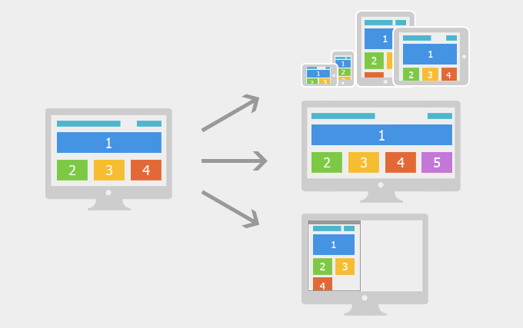

**响应式页面的设计步骤：**

### 第一步：确定需要兼容的设备类型、屏幕尺寸

通过用户研究，了解用户使用的设备分布情况，确定需要兼容的设备类型、屏幕尺寸。[·](http://caibaojian.com/458.html)

设备类型：包括移动设备（手机、平板）和pc。对于移动设备，设计和实现的时候注意增加手势的功能。

屏幕尺寸：包括各种手机屏幕的尺寸（包括横向和竖向）、各种平板的尺寸（包括横向和竖向）、普通电脑屏幕和宽屏。

需要考虑的问题：

* 某个页面进行响应式设计时其适用的尺寸范围是哪些？比如，1688搜索结果页面，跨度可以从手机到宽屏，而1688首页，由于结构过于复杂，想直接迁移到手机上，不太现实，不如直接设计一个手机版的首页。
* 结合用户需求和实现成本，对适用的尺寸进行取舍。比如一些功能操作的页面，用户一般没有在移动端进行操作的需求，没有必要进行响应式设计。

### 第二步：制作线框原型

针对确定下来的几个尺寸分别制作不同的线框原型，需要考虑清楚不同尺寸下，页面的布局如何变化，内容尺寸如何缩放，功能、内容的删减，甚至针对特殊的环境作特殊化的设计等。这个过程需要设计师和[前端开发](http://caibaojian.com/)人员保持密切的沟通。

[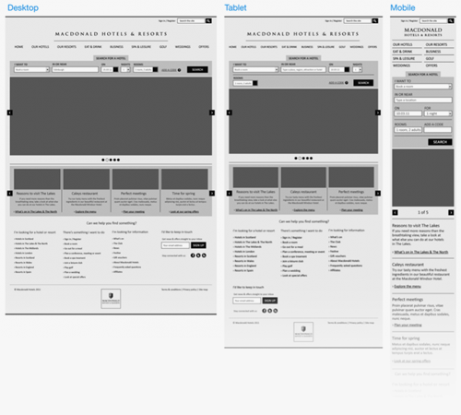](http://img.caibaojian.com/uploads/2013/07/000414yMt.png)

### 第三步：测试线框原型

将图片导入到相应的设备进行一些简单的测试，可帮助我们尽早发现可访问性、可读性等方面存在的问题。

### 第四步：视觉设计

注意，移动设备的屏幕像素密度与传统电脑屏幕不一样，在设计的时候需要保证内容文字的可读性、控件可点击区域的面积等。

### 第五步：前端实现

与传统的web开发相比，响应式设计的页面由于页面布局、内容尺寸发生了变化，所以最终的产出更有可能与设计稿出入较大，需要前端开发人员和设计师多沟通。

## 响应式布局优缺点

### 响应式布局的优点

#### 开发成本低，门槛低

* Native APP：Objective-C or Java – 学习成本高
* Hybrid APP： 外壳+Web APP，需安装。
* 响应式Web APP：HTML5+JS+CSS – 门槛低，极易上手，迭代快

#### 跨平台和终端且不需要分配子域

虽然可通过监测用户UA来判断用户终端后做跳转，但它还是分配了多个域，而响应式无需监测用户UA没有域的切换，只需根据终端类型来适配不同的功能模块与表现样式，它是跨平台和终端的，1页面适配多终端。

* PC – http://qzone.com
* Mobile – http://m.qzone.com
* 响应式：PC & Mobile – http://qzone.com 无需跳转

#### 本地存储

Web App可以利用本地存储的特性将重要和重复的数据保存在本地，避免页面的重复刷新，减少重要信息在传输过程中被泄露，增量传输修改内容。

#### 无需安装成本，迭代更新容易

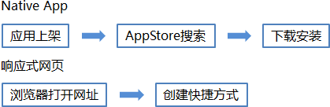

更灵活、更方便的APP使用及安装方式将成为HTML5在移动平台上大放异彩的保障之一

### 响应式布局的缺点

兼容各种设备工作量大，效率低下

代码累赘，会出现隐藏无用的元素，加载时间加长

其实这是一种折中性质的设计解决方案，多方面因素影响而达不到最佳效果

对原有网站布局会产生影响，用户的判断未必精确

一定程度上改变了网站原有的布局结构，会出现用户混淆的情况

## 响应式布局设计原则

首先我们应该遵循**移动优先**原则，交互&设计应以移动端为主，PC则作为移动端的一个扩展；  
一个页面需要兼容不同终端，那么有两个关键点是我们需要去做到响应式的：

### 移动优先：

在设计的初期就要考虑到页面如何在多终端展示

### 渐进增强：

充分发挥硬件设备的最大功能

# 如何实现响应式布局

1. CSS3-Media Query 最简单的方式  
   2、借助原生JS（成本高，不推荐使用）  
   3、第三方开源框架（可以很好的支持浏览器响应式布局的设计）

·Bootstrap

[Bootstrap](http://twitter.github.com/bootstrap/index.html), 是使用最广泛的框架。有最全面的功能，并且可以快速地定制自己的项目。

·Foundation

[Foundation](http://foundation.zurb.com/index.php) 是一个先进的响应前端框架，可以根据您的具体需求，这使得它很容易发展多种布局的，并且移动版本和桌面设备使用相同的标记。

·UI Kit

[UI Kit](http://getuikit.com/) 基于Less开发，是一款轻量级、模块化的前端框架，可快速构建强大的[web](http://caibaojian.com/c/web)前端界面,且提供了全面的[HTML](http://caibaojian.com/t/html)、[CSS](http://caibaojian.com/css3/)及[JS](http://caibaojian.com/javascript/)组件，使用简单、定制方便。

·Pure

[Pure](http://purecss.io/) 来自雅虎的一套CSS模块，可以将其作为基础用在Web项目中，非常小巧。

·Amaze ~ 妹子 UI

[Amaze UI](http://amazeui.org/) 以移动优先（[Mobile](http://caibaojian.com/c/mobile) first）为理念，从小屏逐步扩展到大屏，最终实现所有屏幕适配，适应移动互联潮流。

·Skeleton

[Skeleton](http://www.getskeleton.com/)这是一个轻量级的框架，是基于一个简单的网格系统。

·Golden Grid System

如果你热衷于网格，你会爱上[Golden Grid System](http://goldengridsystem.com/)。它开始作为一个16列网格整洁的排列，当屏幕尺寸缩小网格将整齐地折叠起来缩小创建8列或4列布局为平板和手机提供显示。

·1140px CSS Grid System

创建响应的设计并不只是意味着你为较小的屏幕而设计，这也意味着你可以提供超宽的最大的布局，并且仍然满足通用桌面分辨率。[1140 grid](http://cssgrid.net/)个网格创建了一个不错的屏幕填充设计，为1280px的屏幕和更小的分辨率提供支持。

·320 and Up

[320 and up](http://stuffandnonsense.co.uk/projects/320andup/)它的设计布局为小屏幕定制，而不是桌面，使显示内容更简洁突出。

·Less Framework

[Less](http://lessframework.com/) 是一个经典的框架，是基于一个简单的固定宽度的[自适应](http://caibaojian.com/t/%e8%87%aa%e9%80%82%e5%ba%94)网格。它包含4个现成的布局和3个预置来配合桌面排版，并且提供了移动视图。

·Frameless

[Frameless](http://framelessgrid.com/)

·Wirefy

[Wirefy](http://getwirefy.com/), 响应线框框架，使得它易于模拟布局元素如幻灯片，画廊，菜单等样式。

·Gumby Framework

[Gumby Framework](http://gumbyframework.com/) 更适合新手的设计师和开发者使用。类似于用户工具包。